المملكة العربية السعودية  وزارة التعليم |   30 | المادة :رياضيات  الصف : الثاني متوسط  اختبار الفصل الدراسي الأول  لعام 7 143 / 1438 هـ  الدور الأول  الزمن : ساعتان و نصف
  المصحح
  المراجع
اسم الطالب / ………………..……………........….. رقم الجلوس / ………………..
10
السؤال الأول: / ضع دائرة حول الإجابة الصحيحة فيما يلي :
1 | كتابة الكسر %؛8 على صورة كسر عشري = ..............
) 0,625 |  | ب) 0,5 | ج) 0,24 | د) 8,0
2 | ضع الرمز المناسب في الفراغ لتصبح العبارة صحيحة .....................................
) < |  | ب) = | ج) > | د) ﻵ
3 | كتابة العبارة × ف × م × ف × ف × م باستعمال الأسس
) م |  | ب) ف@ م | ج ) ( )@ ف# م@ | د ) ف#م@
4 | كتابة 5,34 × 10$ بالصيغة القياسية =
) 5340 |  | ب) 534 | ج) 534000 | د) 53400
5 | حل المعادلة ت@ = 9 هو
) _ 0,03 |  | ب) _ 3 | ج) _ 9 | د) _ 0,3
6 | ينتمي إلى مجموعة الأعداد
) لكلية |  | ب) غيرالنسبية | ج) النسبية | د) الصحيحة
7 | حل التناسب =
) 9 |  | ب) 12 | ج) 4 | د) 0,5
8 | النسبة المئوية للعدد 420 من 600
) 60% |  | ب) 50% | ج) 70% | د) 75%
9 | قيمة الزاوية س في الشكل المقابل تساوي.............  س% 30 %
) 30 % |  | ب) 130 % | ج) 140 % | د) 150 %
10 | مجموع قياسات الزوايا الداخلية للمضلع السداسي تساوي..................
) 720% |  | ب) 900% | ج) 540% | د) 180%  يتبــــــــع
السؤال الثاني: ا~ ضع رقم العبارة من {ا} أمام العبارة الصحيحة التي تناسبها في {ب } فيما يلي :
9
م | ( أ ) |  | ( ب )
1 | النظير الضربي للعدد = |  | 5
2 | تقدير [24= |  | 6
3 | تقدير 19% من 30
4 | 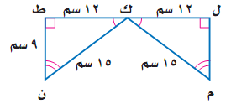  الشكل التالي عبارة عن تطابق مثلثين طول ل م =
5 | قيمة 6⁻ #= |  | 9

-----------------------------------------------------------------------------------
ب~ أكمل الفراغات التالية بما يناسبها :
الطول (سم) | 100 | 140
العمر(سنة) | 5 | 10
1~ يبين الجدول المجاور طول ثامر عندما كان عمره 5 سنوات و 10 سنوات
فإن معدل التغير في الطول خلال هذين العمرين = ........................................
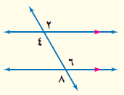
2~ الزاويتان < 2 ، < 8 زاويتان ...........................
3~ الزاويتان < 4 ، < 6 زاويتان ...........................
-----------------------------------------------------------------------------------
ج~ أوجد ناتج مايلي :
1~ #؛2 × (- !؛5 ) =...................... 2~ + ( ) =.....................................
يتبـــــــــع

الســــــــــؤال الثالث: ا~ ضع علامة (ﺽ ) أمام العبارة الصحيحة أو علامة ( ﺿ ) أمام العبارة الخاطئة :-
11
1) ناتج [5خح۲/ = 6 ( )
2) إذا كان لدينا مثلث أطواله 4سم , 5سم , 7سم فإنه يشكل مثلث قائم الزاوية . ( )
3) المعدل الثابت للتغير بين عدد المشتريات و المبلغ المتبقي من الجدول المجاور =1
( )
عدد المشتريات | 5 | 10 | 15
المتبقي (ريال) | 70 | 75 | 80
4) التمدد الذي عامل مقياسه أكبر من (1) يؤدي إلى التكبير ( )
5) ناتج 20% من 45 ذهنياً = 9 ( )
6) مجموع الزاويتان المتتامتان تساوي 90% ( )
7) صورة المرآة التي تتكون بقلب الشكل فوق مستقيم تسمى انسحابا. ( )
8) الانعكاس : هو انتقال الشكل من موقع إلى أخر , دون تدويره. ( )
ب~ أوجد التغير المئوي : الثمن الأصلي = 40ريال , الثمن الجديد = 32 ريال وبين إذا كان التغير المئوي زيادة أم نقصان ؟

ج~ لاحظ الأشكال التالية وأجب حسب المطلوب:
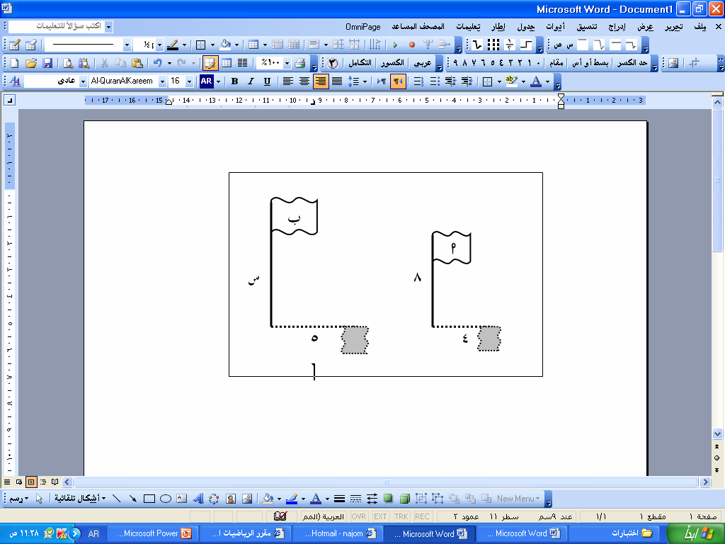
أوجد طول العلم ا: | أوجد طول الضلع جـ:
جـ
4 سم
3 سم
25 س

انتهت الأسئلة
مع تمنياتي لكم بالتوفيق والنجاح

